Prénom : ………………………… | Date : ………………………………………………………

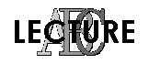 | « A a A a » (03)

1./ Relie les mots avec les images correspondantes :

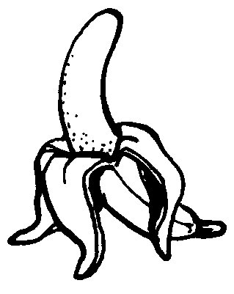 |  | ● | une valise | un chat | ● |  | 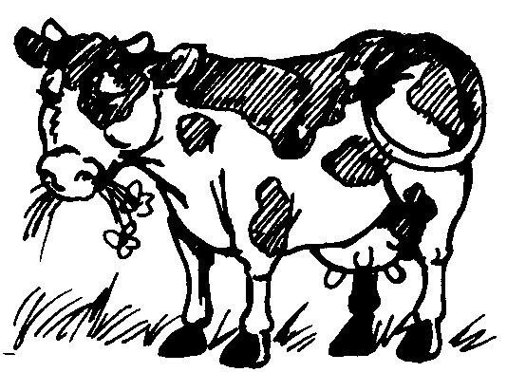
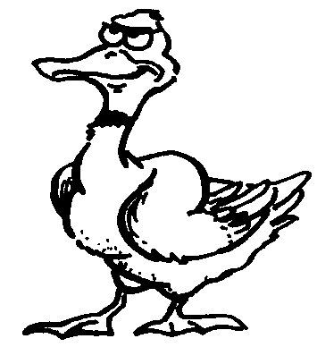 |  | ● | UNE CAMÉRA | un radis | ● |  | 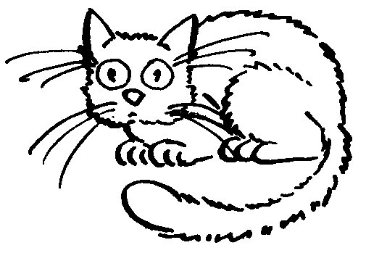
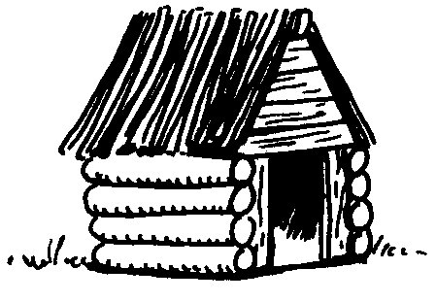 |  | ● | une banane | une radio | ● |  | 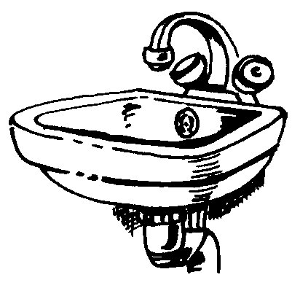
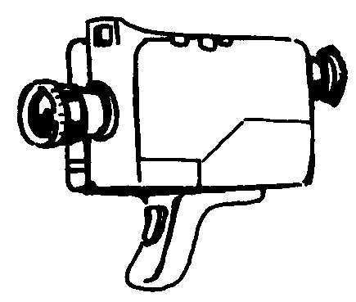 |  | ● | UN CANARD | une vache | ● |  | 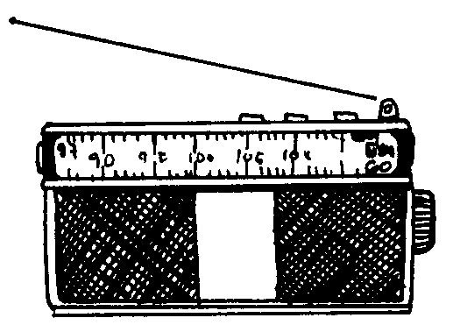
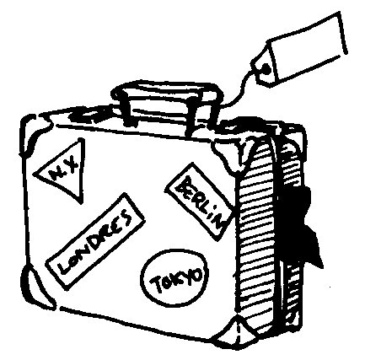 |  | ● | une cabane | un lavabo | ● |  | 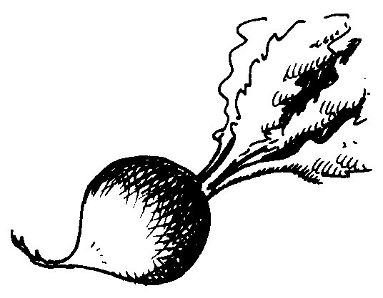

2./ Retrouve et recopie le bon mot :

UN TAPIS | une tasse | une table

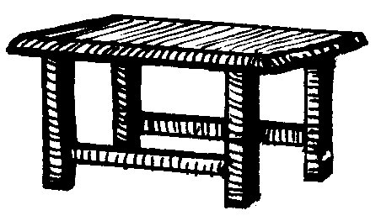 | 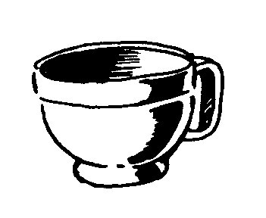 | 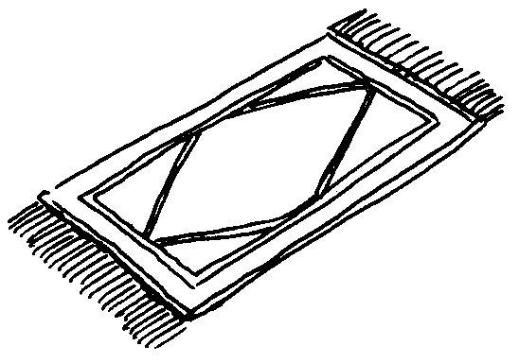
…………………………………………… | …………………………………………… | ……………………………………………
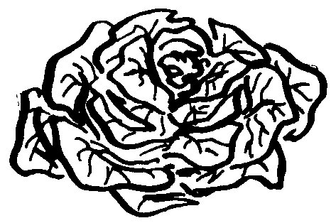 | 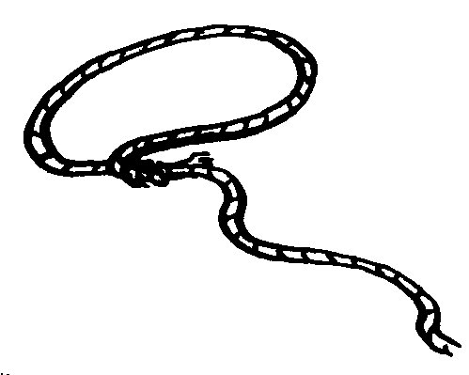 | 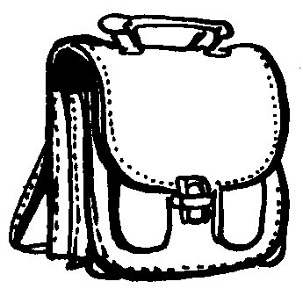
…………………………………………… | …………………………………………… | ……………………………………………

un lasso | un cartable | UNE SALADE

3./ Prolonge :

